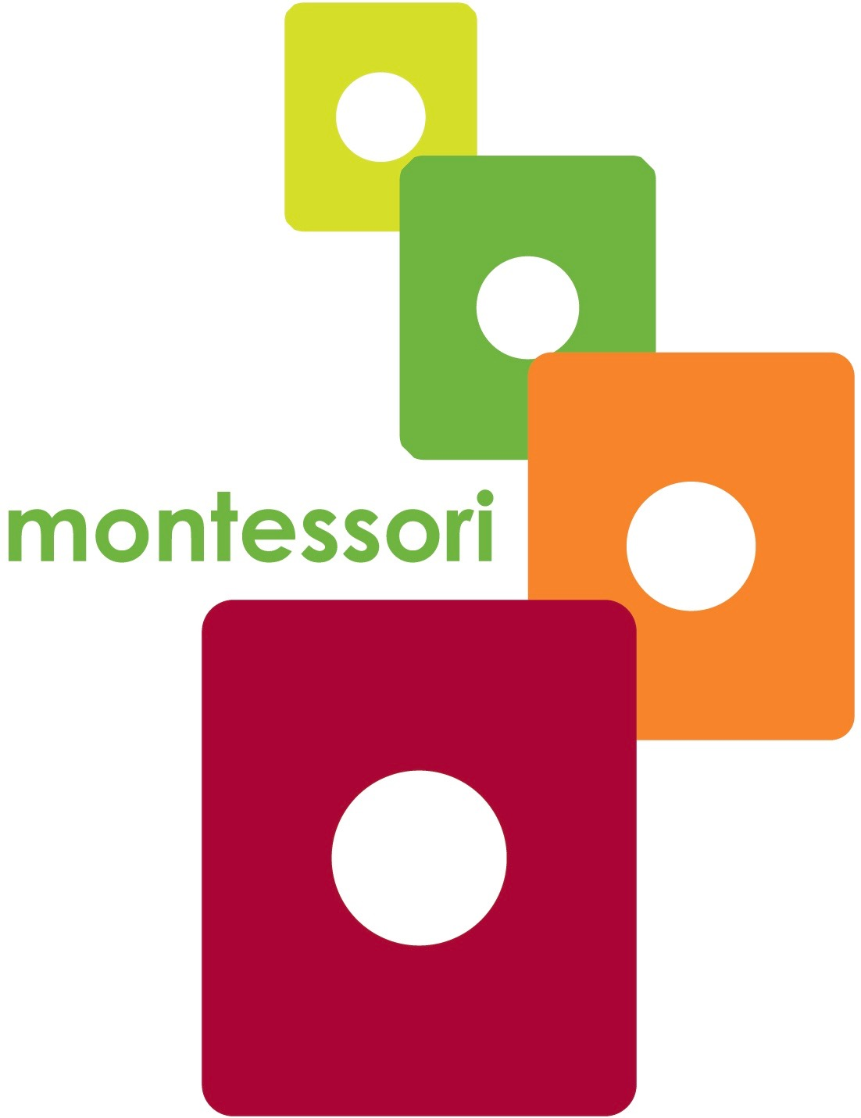
香港蒙特梭利研究及發展學會
Hong Kong Montessori Research & Development Association

會員申請表Membership Application Form

I. 個人資料Personal information

申請人姓名(英文)(Mr./Miss/Mrs./Ms*): |  | 申請人姓名(中文):
由會方填寫  會員编號 : HKMRDA # |  | 付款收據编號 #
姓別: 男 / 女 | 年齡: | 國藉:
現任職機構 : 職位:

住址:

聯絡電話 : (家)  (流動電話) |  | (工作)
電郵:
母語: |  | 其他語言 :
宗教:
*請刪除不適用之項目.

II. 學歷 (從中學開始)
學歷頒授日期 | 學校 (名稱 及 地點) | 獲頒授學歷/資格/

III.曾否接受蒙特梭利師資培訓/家長培訓，若有，請也提供蒙特梭利課程之資料：
日期 | 學校 (名稱 及 地點) | 性質(工作坊, 課程名稱)

工作經驗 (包括幼兒教育工作及非幼兒教育工作經驗)

任職日期(mm/yy-mm/yy) | 工作機構 / 職位

由會方填寫

收表日期 :
加入本會日期 :
會員年費 :
會員年度 :

備註 :
會員年費 (non-refundable) : 老師會員爲 港幣/人民幣 100年費
學生會員爲 港幣/人民幣50年費

- 銀行入數：可透過「銀行自動櫃員機」(ATM) 或 入賬 繳交年費，
  - 賬戶名稱：香港蒙特梭利研究及發展學會有限公司
  - 戶口號碼：HSBC # 817-888134-001

(2) 劃線支票 (支票抬頭 : 香港蒙特梭利研究及發展學會有限公司) ，並請於支票背後寫上申請人姓名及聯絡電話號碼。請將「劃線支票」連同入會報名表一併遞交 :
香港蒙特梭利研究及發展學會
九龍塘森麻實道8號

聲明 :
本人明白在此申請表所填報之資料將用作處理以下各項 :
- 此表格只作貴會會員之申請

提供予香港蒙特梭利研究及發展學會作行政、傳訊、科研及其他相關之用途：
- 報名表內之資料皆屬實，本人明白若發現任何刻意隱瞞之事實，香港蒙特梭利研究及發展學會將保留取消此申請之權利
- 本人明白所遞交之表格及有關證明文件將不予以退還
- 本人已詳閱會章

如不欲接收任何宣傳資料，請於空格加上

申請人簽署: 申請日期:

